淡江時報 第 1220 期
資傳系畢典滿滿洋蔥 畢業生＋陳淑玲 同啟人生新篇章
學習新視界
【本報訊】資訊傳播學系舉辦第24屆畢業典禮，6月7日中午12時在傳播館O306舉行。現場洋溢著滿滿感恩與祝福的氛圍，畢業生們與師長、家人齊聚一堂，留下珍貴的回憶。其中從資傳系創系以來便服務至今的助理陳淑玲，也將於今年8月1日退休，師生校友們都感謝她27年來對系上無私的付出，祝福她開啟人生新篇章，學生送上小蛋糕，陳淑玲感動著捧著蛋糕，眼光泛淚，現場氣氛溫馨感人。

典禮中播放由師長們特別錄製的祝福影片，畫面中每位老師對學生的叮嚀與鼓勵，勾起在場畢業生點滴回憶。資傳系主任賴惠如深情致詞，勉勵畢業生：「希望大家帶著資傳精神，在未來每個階段都勇敢追夢。」同時考上中山、臺師大和政大共4個碩士班的廖冠皓，說明當年轉學考進淡江資傳，第一天上課就喜歡上這兒了，特別感謝資傳系助理教授田詩薇，「沒有她就不會有現在的我。謝謝她在做國科會計畫時，總是在我沒有信心時，用溫暖的語氣，安慰我並教我繼續努力。」

還有多位畢業生輪番上台分享心聲，感謝4年來師長的提攜，黃凡哲回憶與同學一起熬夜做畢製的日子，更有同學說著一度哽咽、紅了眼眶，讓全場動容，為典禮增添了值得懷念的溫暖。資傳二系學會會長劉家馨看著學長姐們低頭讓主任撥穗，瞬間心中湧現無法形容的感動，系學會特別準備小花送給畢業生，「即將離別，經由這儀式感，祝福學長姐鵬程萬里。」最難忘的是，感謝淑玲助教一直以來的陪伴。

現場拍貼區意外成為全場焦點，畢業生擠在一起搶道具手板，笑著把握時間打包帶走美好的回憶，好幾位圍在相印機旁，好奇看著自己的照片緩緩印出，也許未來某天再拿出來，還能讓畢業生們乘坐時光機，瞬間回到美好的畢業典禮。
2025/06/16

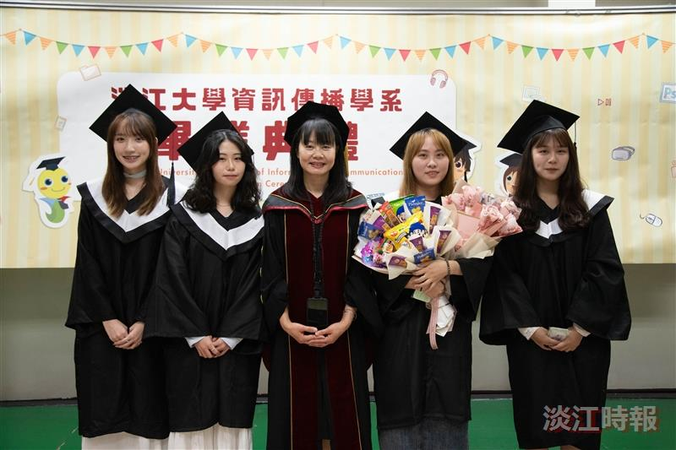
資傳系主任賴惠如（右3）與畢業同學合影。（圖／資傳系提供）

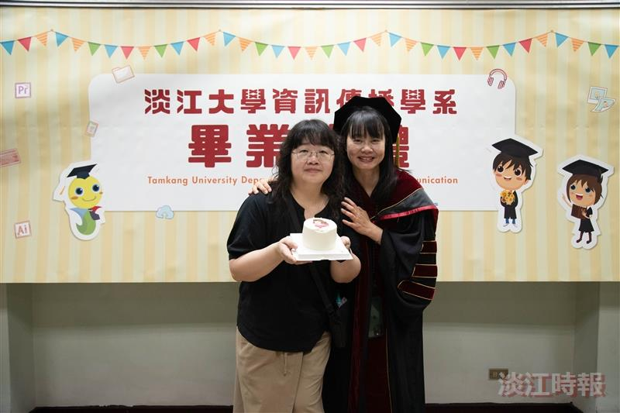
資傳系助理陳淑玲（左）已在資傳系服務27年，8月1日申請退休，資傳系師生皆祝賀她，即將開啟人生新篇章。（圖／資傳系提供）

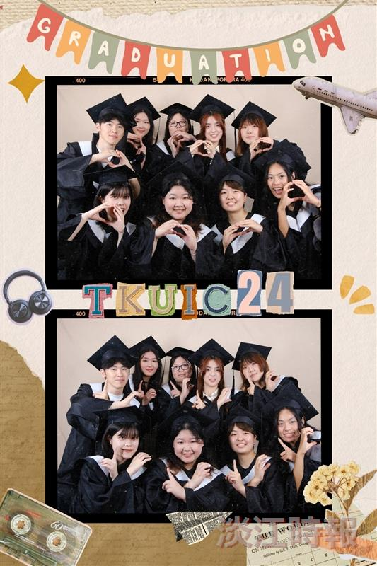
資傳系現場拍貼區，畢業生一起留下美好情誼。（圖／資傳系提供）

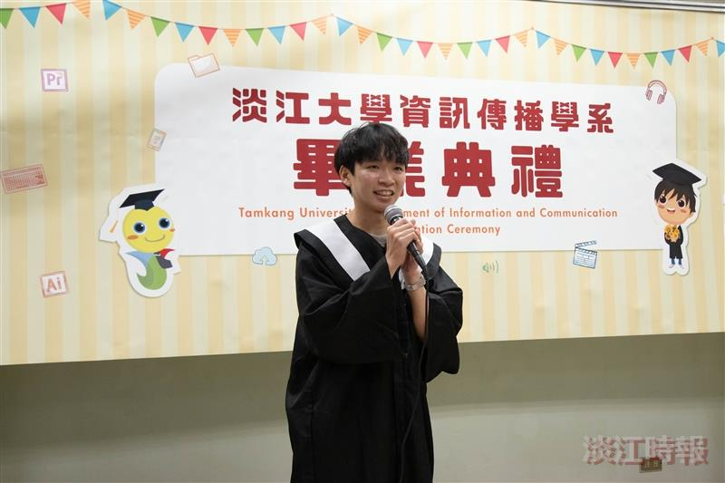
資傳系畢業生廖冠皓考上4所國立大學碩士班，感謝師長們的指導與教誨。（圖／資傳系提供）

